**프로젝트 계획서**

**모바일 전단지 서비스**

**2020. 10. 13**

**서울4반 또 나만 진심이지팀**

**김민섭(팀장), 김민지, 김지윤, 이건수, 함지훈**

목차

1. 프로젝트 개요 3

1-1. 프로젝트 주제 3

1-2. 주제 선정 배경 및 시장 분석 3

1-3. 목표 4

2. 분석 및 설계 6

2-1. 요구사항 정의 6

2-2. 개발 언어 및 활용 기술 7

2-3. 예산 7

3. 개발 계획 8

3-1. 팀원별 담당 역할 8

3-2. 일정 계획 8

3-3. 애플리케이션 아키텍쳐 9

# 프로젝트 개요

## 프로젝트 주제

테마 중심의 여행 코스를 사용자의 연령, 성향, 관심 키워드에 맞춰 추천 제공하고 사용자간 여행 정보를 공유하는 서비스

## 주제 선정 배경 및 시장 분석

1. 기술/트렌드 동향

여행자 수의 증가와 함께 최근 서비스 중인 여행 관련 서비스를 살펴보면, 서비스에서 제공되는 콘텐츠는 여행 팁과 리뷰, 주변 정보, 사진 등 여행지 자체에 대한 정보가 대부분이다. 소셜 네트워킹 서비스의 발전으로 여행자들은 여행지에 대한 기록을 남기고 공유하는 데에 관심을 갖는 것이 사실이다.

하지만 여가 시간의 확보와 관광 산업의 성장으로 여행이 보편화된 근래에는 남들과 다른 경험, 또는 여행을 통해 의미를 찾고자 하는 욕구가 크게 늘고 있다. 즉 여행지가 갖고 있는 다양한 스토리를 찾고 그것을 즐기는 것 또한 여행자들이 여행을 통해 추구하는 목적 중 하나인 것이다. 그러나 이를 찾는 사용자에게 제공되는 정보의 양이 많지 않거나 관련 서비스가 아직까지는 사용자의 니즈를 크게 충족하지 못하는 실정이다.

1. 국내/외 현황

하나투어가 투자한 “투어팁스”, 한국관광공사의 “대한민국구석구석”, SK Planet이 투자한 “VOLO(볼로)” 등 국내 여행정보 사이트의 핵심 서비스는 대부분 국내 여행 일정 추천이다. 하지만 이러한 서비스만으로는 콘텐츠의 양이나 질, 업데이트 속도가 일반 포털을 통한 검색(카페, 블로그 등)을 이기기 어렵고, 수익을 내기도 어렵다. 국내여행은 이동 거리와 이동 시간이 짧기 때문에 검색 빈도도 상대적으로 적다. 이에 따라 트래픽 역시 적으므로 광고수익 등 이익을 창출해내기가 어려운 것이다.

그에 비해 해외의 경우에는 특히 미국의 경우 국내에 비해 이동 거리가 길며, 여행지 정보 또한 부족하므로 이에 대한 검색 빈도가 매우 높다. 따라서 트래픽 증가로 인해 기대할 수 있는 부가가치 역시 높다. 이를테면 미국의 호텔 정보 비교 서비스 “Trip Advisor”의 영업 이익은 우리 돈으로 약 280억원, 총 이익은 3,800억원에 달한다.

1. 벤치마킹 또는 유사 서비스 사례 소개

한국관광공사에서 제공하는 모바일 어플리케이션인 “오디”를 유사 사례로 들 수 있다. 이는 국내 대표 관광지의 역사와 문화 이야기를 오디오 형식으로 소개한다. 뿐만 아니라 다양한 테마로 여행지를 모아둔 ‘테마투어’와 GPS 기반으로 다양한 여행지를 추천해주는 서비스도 갖추고 있어 눈여겨볼 만하다.

이외에도 각 지자체 웹사이트에서 간략한 이야기와 함께 여행지를 소개하는 경우가 있으나, 콘텐츠가 다양하지 않다는 문제점이 있다.

1. 소비자/시장에 줄 수 있는 가치

여행을 가는 것 자체가 아닌 여행지가 갖고 있는 의미와 이야기에 초점을 두면, 기존의 여행 트렌드와는 다른 가치를 제공할 수 있다. 또한, 무심코 지나가던 출근길에 담겨있는 역사적 의미와 이야기를 제공함으로써 기존 여행 정보 추천 서비스와는 또 다른 여행 정보 추천 서비스를 제공할 수 있다.

종합하면, 여행지 자체의 정보를 소개하기보다는 여행지에 담긴 역사적, 인문학적 내용을 사용자에게 하나의 완결된 이야기를 제시함으로써 여행에 새로운 가치를 줄 수 있다.

1. 향후 전망

* 신고 불필요

먼저 전단지를 배포하기 위해 구청에 신고해야 하는 번거로움을 줄일 수 있다. 종이 전단지의 경우 구청에 옥외광고물로써 사이즈와 장 수를 신고하고 도장을 받은 후에야 지정된 장소에서 배포가 가능하다. 하지만 모바일 전단지 플랫폼을 이용하면 굳이 신고할 필요 없이 종이 전단지 이상의 광고 효과를 얻을 수 있으며, 구청 입장에서도 신고 하지 않고 전단지를 배포하는 광고주들을 단속할 걱정을 줄일 수 있다.

* 환경 오염 예방

길거리 바닥 곳곳에 버려지고, 분리배출이 제대로 이뤄지지 않아 폐기되는 종이 전단지를 줄임으로써 이로 인한 환경 오염을 줄일 수 있다.

* 타겟팅 광고 가능

유저의 성별, 연령 등을 고려하여 타겟팅 광고가 가능하다. 또한, 광고주가 원하는 시간대에 원하는 위치에서 알맞은 타겟에게 모바일 전단지를 전송하기 때문에 불특정 다수에게 종이 전단지를 배포하는 것 보다 훨씬 높은 광고 효과를 기대할 수 있다.

* 광고 효과 분석에 용이

모바일 전단지를 받은 유저가 취하는 액션(바로 삭제, 상세정보 보기 등)에 대한 로그 데이터와 전단지에 포함된 할인 또는 이벤트 QR코드를 통해 모바일 전단지로부터 유입된 고객인지를 추적해 전단지의 광고 효과를 분석할 수 있다. 또한, 분석한 데이터로 서비스를 처음 이용하는 광고주에게 비슷한 가게에서 효과를 크게 봤던 모바일 전단지 유형을 추천해줄 수 있으며, 광고 효과 분석 탭에서 시각화한 분석 결과를 제공해 광고주가 광고 효과를 실시간으로 확인할 수 있다.

## 목표

1. 광고주 회원은 종이 전단지 이상의 광고 효과를 얻어갈 수 있고, 일반 회원은 원하는 유형의 전단지를 선택적으로 받아보며 포인트를 얻고 쌓인 포인트를 이용해 실제 화폐처럼 사용할 수 있게 하여 종이 전단지 이상으로 유용한 서비스를 개발한다.
2. 모바일 앱 형태로 개발하기 위해 Flutter 프레임워크를 사용한다.
3. 동일한 시간대에 여러 개의 전단지가 동시에 몇 천 장씩 배포되는 상황에도 서버가 안정적으로 동작할 수 있도록 실 서비스처럼 생각하고 서버 안정화에 집중하여 개발한다.
4. 광고 효과 분석 시각화 및 유저 편의성과 UI / UX를 고려하여 개발한다.
5. 그간 학습한 기술을 모두 접목하여 서비스로서의 완성도와 안정성을 모두 갖춘 프로젝트를 완성하고 팀원들 또한 각자 담당하는 부분 외에도 백엔드, 프론트엔드 등의 구분 없이 서비스 기획, 설계 및 각 기술스택에 대한 전반적인 이해를 모두 갖추며 개발자로서의 역량 향상을 도모한다.

# 분석 및 설계

## 요구사항 정의

|  |  |  |
| --- | --- | --- |
| ID | 요구사항명 | 설명 |
| Req. 1. | 회원 관리 | 회원 이메일 주소(수정 불가)와 닉네임을 등록/수정/삭제한다. |
| Req. 2. | 로그인/로그아웃 | 회원의 서비스 이용을 위한 로그인/로그아웃 기능을 구현한다. |
| Req. 3. | 광고주 회원의 광고 관리 | 광고를 등록/수정/삭제한다. |
| Req. 4. | 광고주 회원의 광고 상세정보 조회 | 어느 연령층, 성별, 시간대별 선호도 조회 |
| Req. 5. | 일반 회원의 광고 필터링 설정 | 광고를 받지 않을 수 있게 비활성화로 설정할 수 있다. 특정 광고에 대해서도 차단할 수 있다. |
| Req. 6. | 일반 회원의 광고 조회 및 포인트 받기 기능 | 광고를 받았을 때 광고를 확인하고 하단의 버튼을 눌러서 포인트를 받는다. |
| Req. 7. | 일반 회원의 쿠폰 사용하기 | 쿠폰을 사용 전에서 사용 후 상태로 바꿔준다. |
| Req. 8. | 일반 회원의 쿠폰 리스트 조회하기 | 내가 가지고 있는 쿠폰들이 무엇인지 확인한다. |
| Req. 9. | 광고 효과 분석하기 | 성별, 연령대별로 어떤 광고 종류가 효과적인지 분석한다. (시각화) |
|  |  |  |
|  |  |  |
|  |  |  |
|  |  |  |
|  |  |  |
|  |  |  |

## 개발 언어 및 활용 기술

|  |  |  |
| --- | --- | --- |
| 항목 | 적용 대상 | 비고 |
| Java Spring | 백엔드 |  |
| MySQL | DB |  |
| Python | 데이터분석 |  |
| React | 프론트엔드 |  |
| MaterialUI | React UI 프레임워크 |  |
| Firebase Messaging | 푸시 알람 |  |
| GraphQL | 백엔드 API |  |
| RabbitMQ | 메시지 큐 |  |
|  |  |  |
|  |  |  |
|  |  |  |

## 예산

|  |  |  |  |
| --- | --- | --- | --- |
| 항목 | 상세(사유) | 수량 | 비용 |
| AWS 프로젝트 서버 | ※ 미신청 시 제공되지 않음. 1대 초과 신청 시에는 각 서버에 대한 목적 필수 기입 | 0 |  |
| 교육생 개발 서버(GPU) | ※ 미신청 시 제공되지 않음. 최대 1대까지 신청 가능하며, 신청 시 사용 목적 필수 기입 | 0 |  |
| 라이선스/사용료 | 도메인 구입: ssafy-traveler.com  [(https://domain.gabia.com/regist/today_domain]((https:/domain.gabia.com/regist/today_domain)) | 1 | 20,000 원/년 |
| 라이선스/사용료 | 구글 클라우드 (FIREBASE) + 구글맵 API | 1 | $100/월  (사용량 과금) |
| 라이선스/사용료 | 안드로이드 개발자 등록 | 1 | $25/년 |
| 도서 | 오준석의 플러터 생존 코딩 + 처음 배우는 플러터 세트  (http://www.yes24.com/Product/Goods/89389068) | 5 | 207,000원 |
| 전자 도서 | 오준석의 플러터 생존코딩  (<http://www.yes24.com/Product/Goods/89605185>)  처음 배우는 플러터  (http://www.yes24.com/Product/Goods/89605187) | 1 | 100,000원 |
| 이러닝 – 인프런 | Flutter 입문 – 안드로이드, IOS 개발을 한 번에  ([https://www.inflearn.com/course/flutter-%EC%9E%85%EB%AC%B8#](https://www.inflearn.com/course/flutter-%EC%9E%85%EB%AC%B8))  Flutter 중급 - Http통신, 상태관리  (https://www.inflearn.com/course/flutter_%EC%A4%91%EA%B8%89) | 1 | 66,000원 |
| 합계 |  |  | 약 170,000원 |

# 개발 계획

## 팀원별 담당 역할

|  |  |  |
| --- | --- | --- |
| 이름 | 역할 | 담당 업무 |
| 김민섭 | 팀장 | 팀장. 백엔드 개발 |
| 김민지 | 팀원 | 와이어 프레임 제작, UI / UX, 프론트엔드 개발 |
| 김지윤 | 팀원 | 백엔드 개발 |
| 이건수 | 부팀장 | 프론트엔드 개발 |
| 함지훈 | 팀원 | 와이어 프레임 제작, UI / UX, 프론트엔드 개발 |
|  |  |  |

## 일정 계획

|  |  |  |  |
| --- | --- | --- | --- |
| 시작일 | 종료일 | 내용 | 담당자 |
| 10.13 | 10.13 | 기능 목록 상세 도출 | 김지윤 |
| 10.14 | 10.16 | 화면 기획(화면 정의서 작성) | 김민지 |
| 10.19 | 10.23 | 개발 환경 구성 | 함지훈 |
| 10.26 | 11.06 | 개발: 백엔드 / DB 스키마 | 김지윤 |
| 11.09 | 11.13 | 개발: 사용자 화면 개발 | 김민지 |
| 11.16 | 11.18 | 개발: 데이터 분석 및 시각화 개발 | 이건수 |
| 11.19 | 11.20 | 완성 기능 리뷰 | 함지훈 |
| 11.19 | 11.20 | 개선 사항 추가 개발 | 김민섭 |
| 11.23 | 11.23 | 통합 테스트 | 이건수 |
| 11.24 | 11.24 | 발표자료 준비 | 김민섭 |
| 11.25 | 11.27 | 사이트 런칭 | 김민섭 |

## 애플리케이션 아키텍쳐

1. 다이어그램

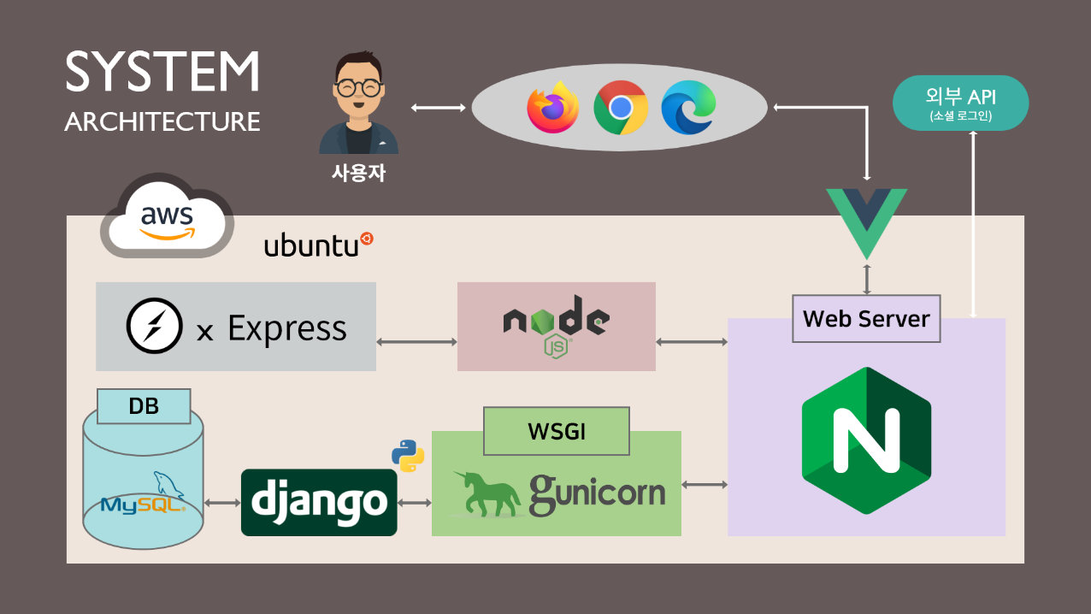

1. 화면 예시

